NARAVOSLOVNI DAN – 5. RAZRED

V petek, 6. 05. 2016 smo se 5. razredi ob 8.00 zjutraj odpravili na naravoslovni dan. Ogledali smo si Letališče Jožeta Pučnika Ljubljana, izvir Kamniške Bistrice in mesto Kamnik.

Brnik je zanimivo letališče. Na njem smo spoznali tehniko, ki jo uporabljajo na letališču. V Kamniku smo si ogledali stari del mesta, poiskali pa smo tudi rojstno hišo Rudolfa Maistra. To je bil zanimiv in poučen dan. (Marko Tolar in Miha Globevnik, 5.a)

Slišali smo zgodbo o Veroniki, ki se je spremenila v kačo. Oooooo...(Karmen Zevnik, 5.a)

Najbolj zanimivo je bilo, ko nam je gospod kazal stvari, ki so prepovedane. Vodiči so bili zelo prijazni. (Julija Borštnik, 5.a)

Na letališču Brnik mi je bilo zelo všeč. Zahvaljujem se gospodu Branetu in njegovemu šefu, ki sta nam predstavila obnašanje na letališču in kaj je dovoljeno nositi s sabo na letalo. To je bil moj najboljši in najbolj poučen izlet doslej. (Eva Kramar, 5.b)

Bilo je zabavno in zanimivo. Izvedela sem, da ljudje pretihotapijo veliko stvari, npr. čevlje, torbice, školjke…Šli smo skozi rentgen in meni je piskalo in potem so me pregledali. Peljali smo se z letališkim avtobusom in videli najnovejši gasilski avto. Nazadnje smo na razgledni ploščadi še malicali in jedli sladoled. Hvala gospodu Branetu in vsem, ki so nam pokazali toliko poučnega in zanimivega. (Maša Mahkovec, 5.b)

6. 5. smo se odpravili na Aerodrom Ljubljana. Tam nas je sprejel carinik Brane Bulovec, ki nam je povedal pravila vedenja na letališču. Po sprejemu nas je odpeljal v glavno stavbo. Tam so pisarne, blagajne z letališkimi kartami… Nato smo spoznali prepovedane predmete, si ogledali še najmodernejši gasilski tovornjak na letališču in za konec šli še na razgledno ploščad na sladoled. (Anže Koselj, 5.b)

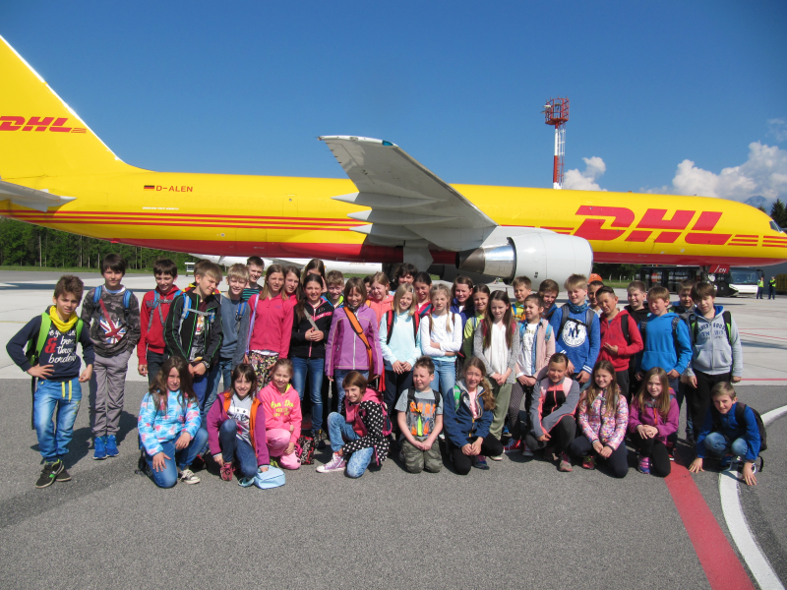

LETALIŠČE JOŽETA PUČNIKA
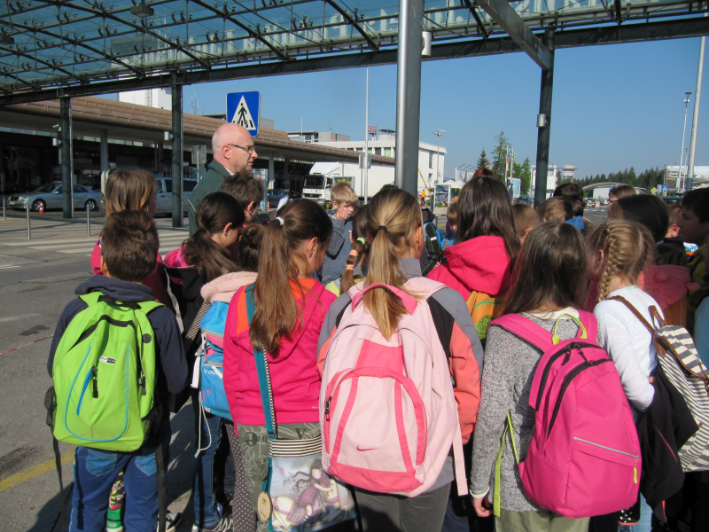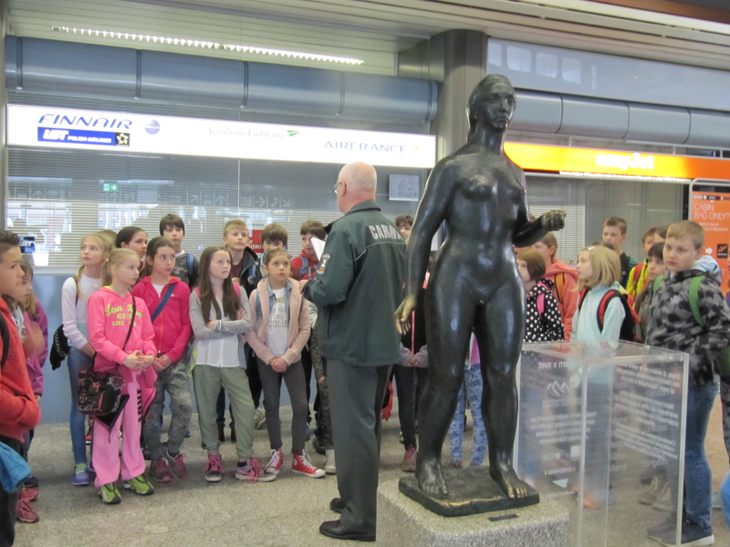
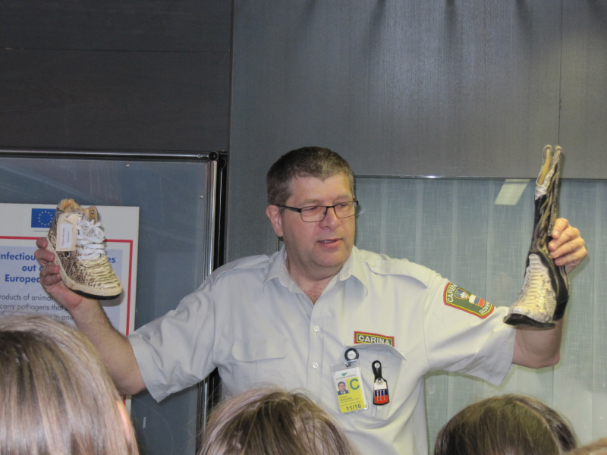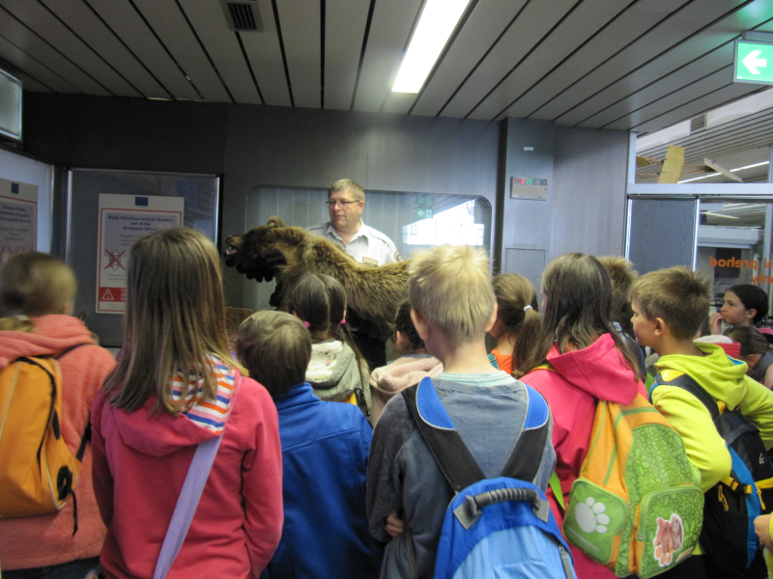
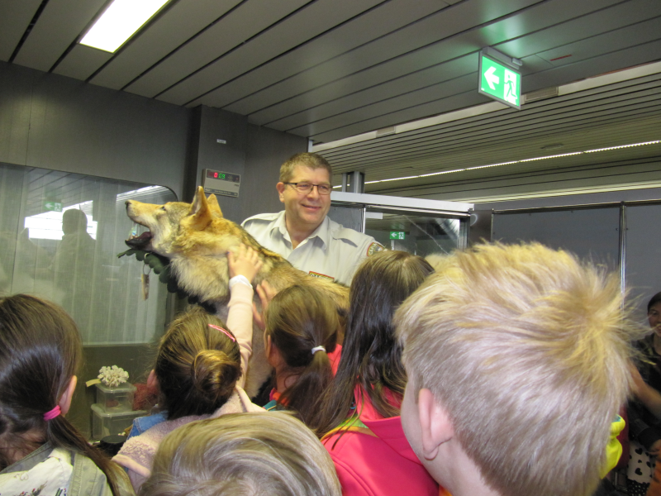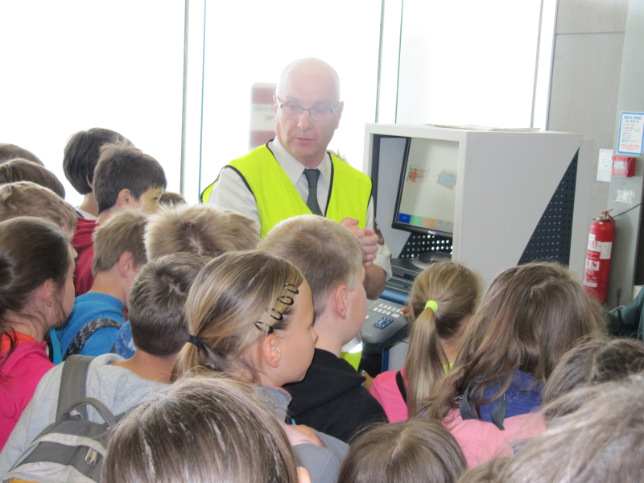
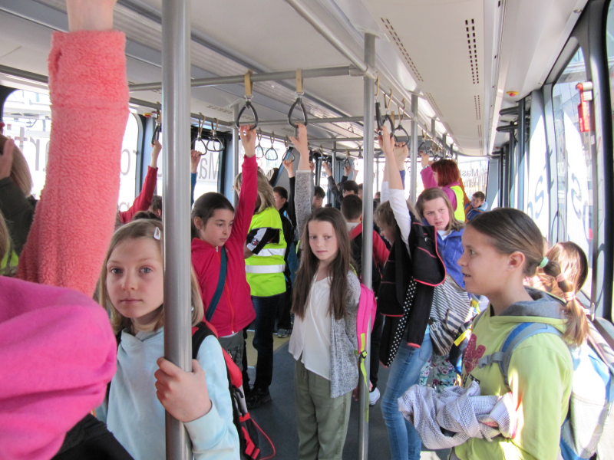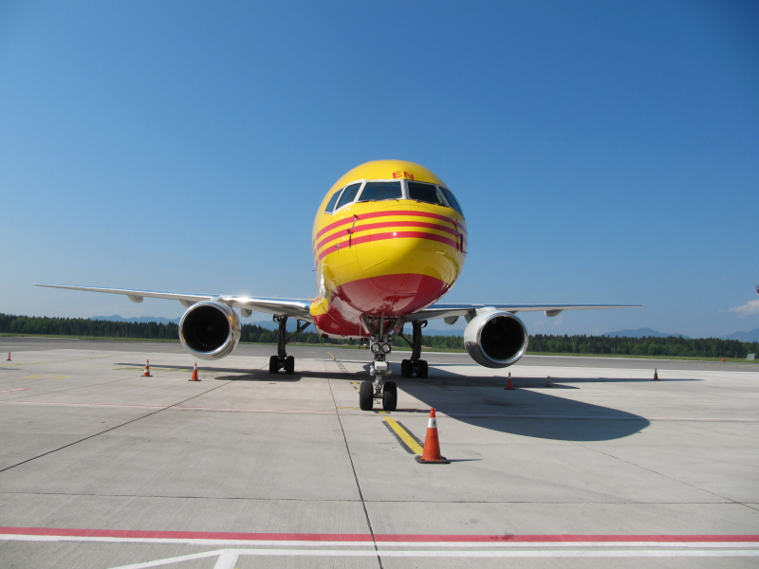

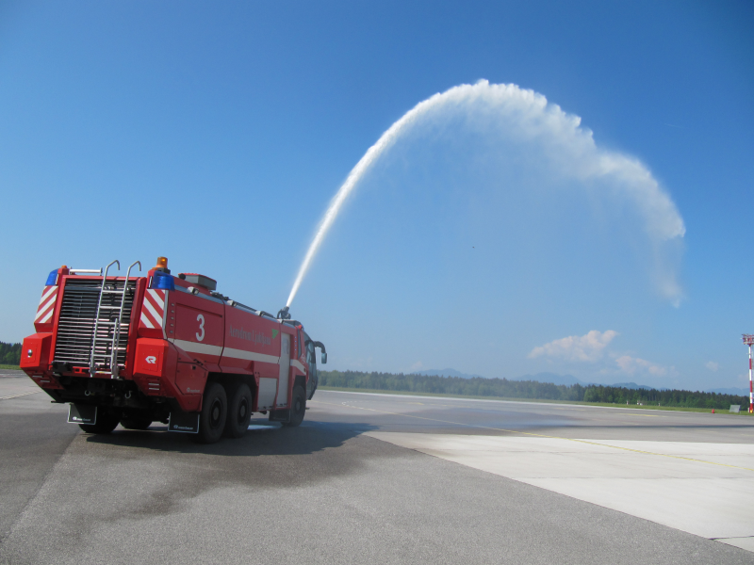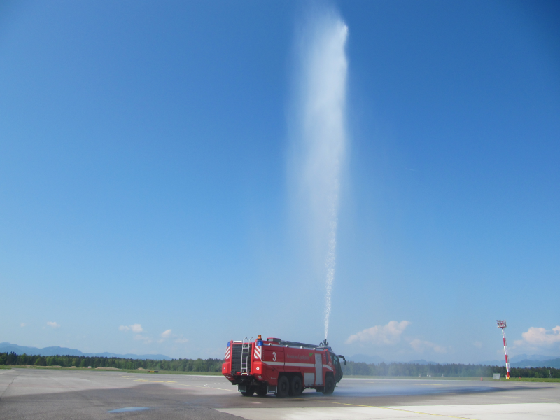
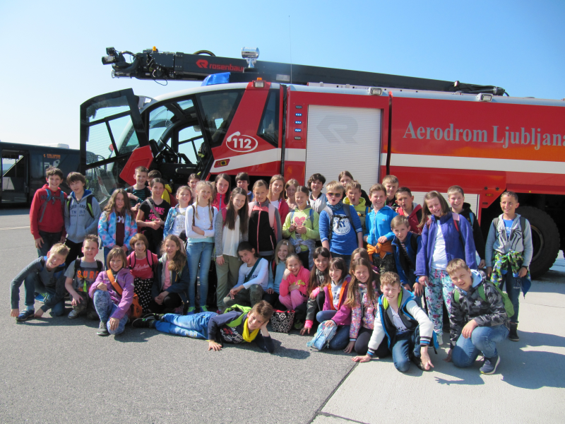

IZVIR KAMNIŠKE BISTRICE
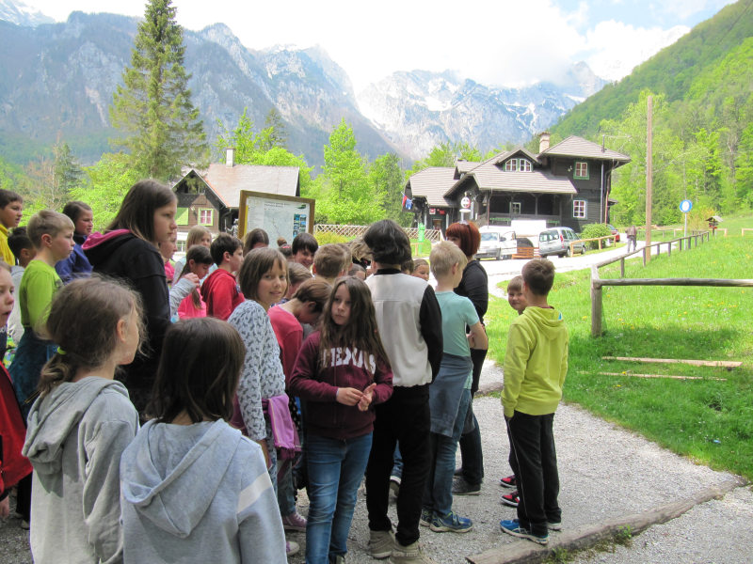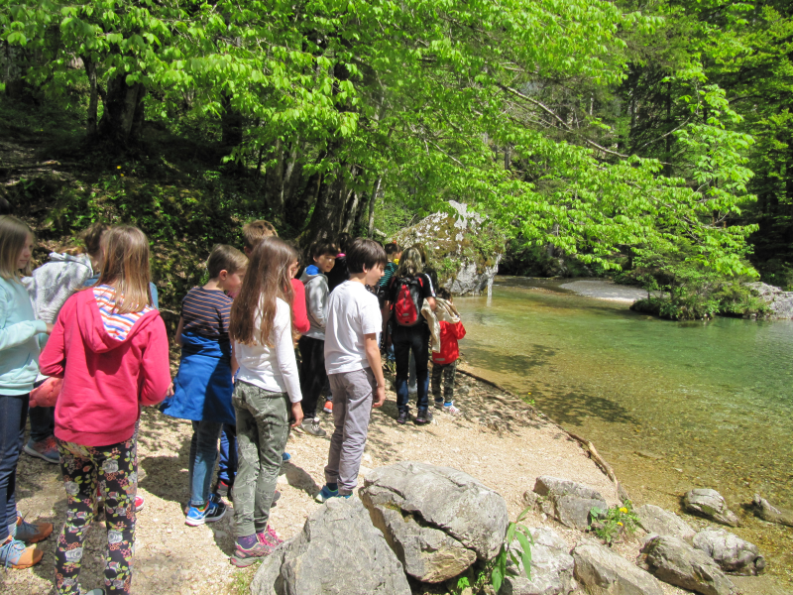
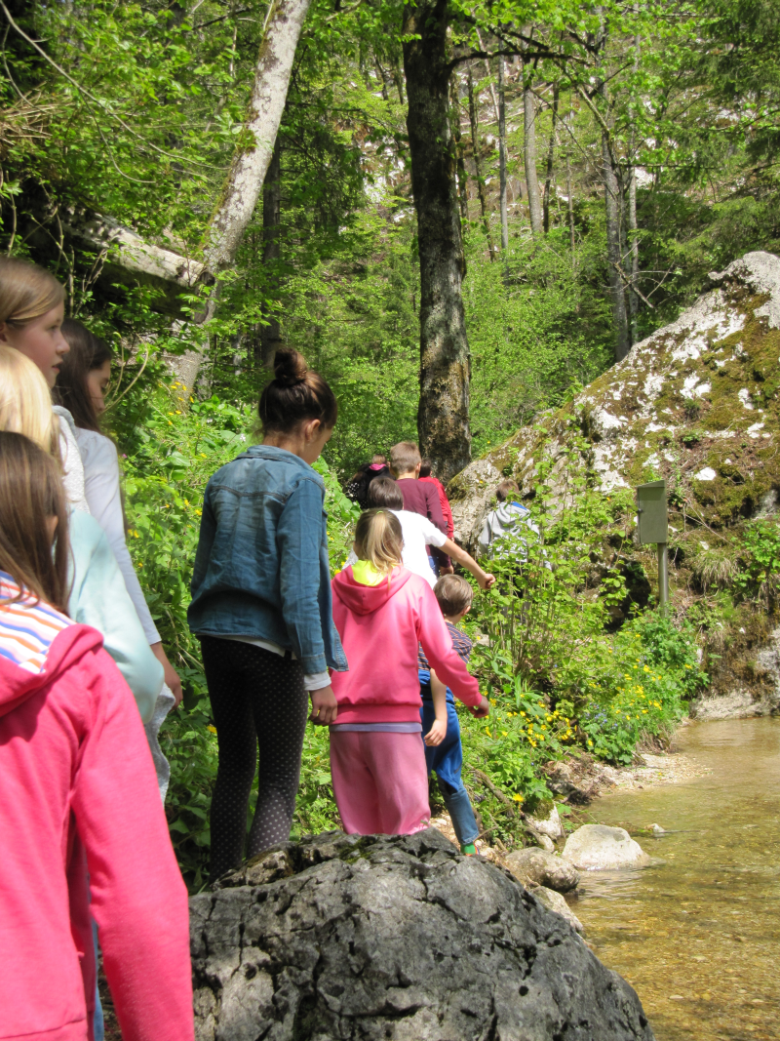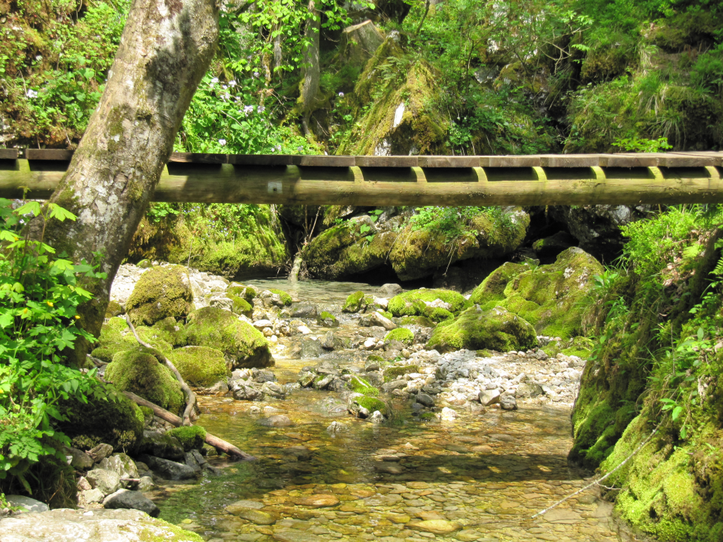

MESTO KAMNIK
